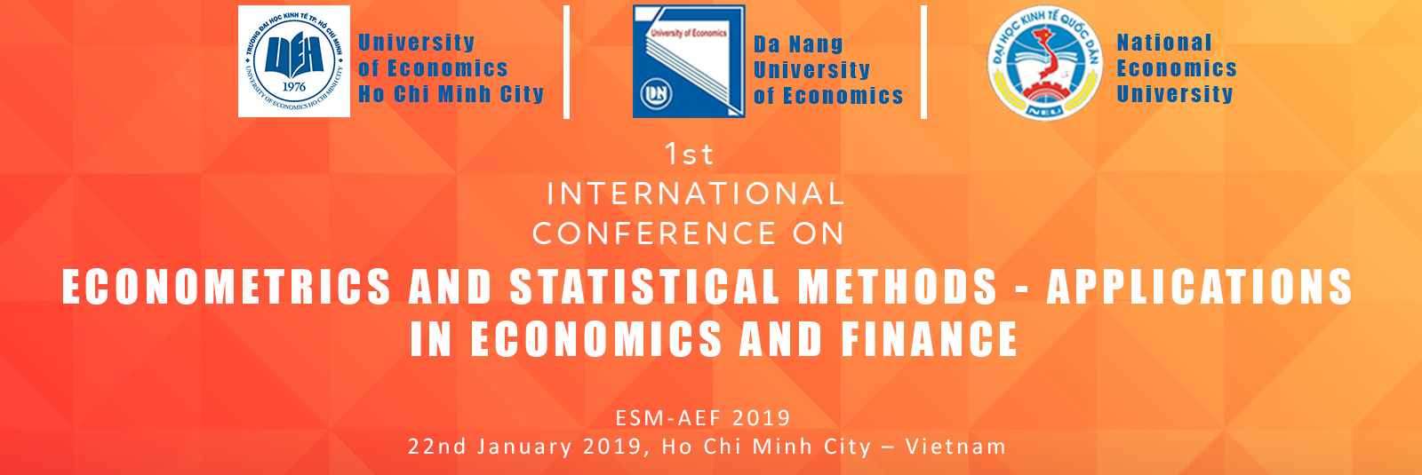

[HỘI THẢO QUỐC TẾ LẦN THỨ NHẤT
1ST ESM-AEF 2019
PHƯƠNG PHÁP THỐNG KÊ VÀ KINH TẾ LƯỢNG - ỨNG DỤNG TRONG NGHIÊN CỨU KINH TẾ VÀ TÀI CHÍNH

THƯ MỜI VIẾT BÀI
Kính gửi: Quý nhà khoa học, quý chuyên gia và quý nhà quản lý.
Hội nghị quốc tế lần 1 về “Phương pháp thống kê và kinh tế lượng – Ứng dụng trong nghiên cứu kinh tế và tài chính” (ESM-AEM 2019) sẽ được tổ chức tại thành phố Hồ Chí Minh, Việt Nam. Hội thảo được tổ chức bởi Khoa Toán – Thống kê và Khoa Kinh tế - Trường Đại học Kinh tế Thành phố Hồ Chí Minh (UEH) phối hợp cùng khoa Thống kê -Tin học, Trường Đại học Kinh tế - Đại học Đà Nẵng, khoa Toán kinh tế và khoa Thống kê - Đại học Kinh tế Quốc dân. Hội thảo hướng đến giới thiệu và trình bày các công cụ nghiên cứu định lượng liên quan đến các phương pháp thống kê và kinh tế lượng cũng như ứng dụng các công cụ định lượng này trong nghiên cứu kinh tế và tài chính. Hội thảo cập nhật các công cụ định lượng hiện đại đang được các nhà nghiên cứu trên thế giới sử dụng cũng như xu hướng ứng dụng các công cụ này để giải quyết các vấn đề đương đại ở Việt Nam và trên thế giới.
Các diễn giả khách mời

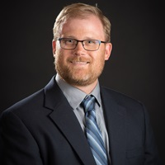
Dr Eric T. Stuen
- Chức danh: Associate Professor of Economics, College of Business and Economics, University of Idaho, United States
- Lĩnh vực nghiên cứu: Migration of R&D Professionals, Technology and Development, Labor Economics, Wine Economics.
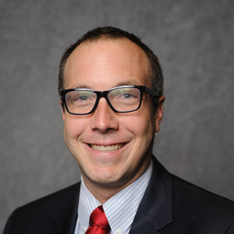

Dr. Erik Johnson
- Chức danh: Associate Professor of Economics, Finance, & Legal Studies, College of Business and Economics, Culverhouse School of Commerce University of Alabama, United States
- Lĩnh vực nghiên cứu: Urban Economics, Public Finance.
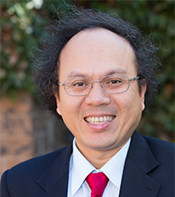

TS Hoàng Trung Nam
- Giảng viên Trường Đại học Kinh tế TP.HCM và Đại học New England, Úc
- Lĩnh vực nghiên cứu: Econometrics, applied Econometrics, applied Time-series Economics, Macroeconomics
Thời gian và địa điểm
- Thời gian: ngày 22 tháng 01 năm 2019 (nhận bài: 15/12/2018)
- Địa điểm: Trường Đại học Kinh tế TP.HCM.
Chủ đề hội thảo
Vì chủ đề của hội thảo liên quan đến các phương pháp Thống kê và Kinh tế lượng cũng như ứng dụng trong nghiên cứu Kinh tế và Tài chính nên bài viết gửi về hội thảo có thể có các nội dung sau
- Giới thiệu và trình bày các phương pháp Thống kê và Kinh tế lượng
- Ứng dụng các phương pháp Thống kê và Kinh tế lượng trong lĩnh vực Kinh tế
- Ứng dụng các phương pháp Thống kê và Kinh tế lượng trong lĩnh vực Tài chính
- Chia sẻ các kinh nghiệm khi vận dụng các phương pháp thống kê và kinh tế lượng.
- Hoặc bất kỳ lĩnh vực nào liên quan đến ứng dụng công cụ định lượng trong kinh tế và tài chính
Quy định bài viết
Bài viết gủi về hội thảo có thể bằng tiếng Anh hoặc tiếng Việt nhưng khuyến khích người tham dự viết bằng tiếng Anh với các quy định như sau:
- Độ dài bài viết không vượt quá 8000 từ, không bao gồm tài liệu tham khảo và thông tin tác giả.
- Bài viết được soạn thảo bằng Microsoft word với khổ giấy A4, định dạng portrait, cỡ chữ Time New Roman 13, giãn dòng 1.3 và dãn đoạn trên và dưới 3pt. Khi bắt đầu một đoạn văn, lề trái lùi vào 0,75cm.
- Số trang được đánh ở giữa trang, bên dưới của bài báo.
- Căn hàng: Căn đều hai bên (Justify).
- Tiêu đề bài viết và thông tin tác giả cần được nêu rõ ở trang 01 của bài viết.
- Cấu trúc bài tham luận gồm: Tên bài viết, họ tên tác giả, học hàm, học vị (riêng tên đơn vị, địa chỉ email, số điện thoại di động được đặt ở chế độ footnote); Tóm tắt bài viết (không quá 500 từ), in nghiêng, cỡ chữ 11, từ khóa (3 - 5 từ); Nội dung bài viết gồm các phần: Giới thiệu, Phương pháp nghiên cứu và dữ liệu, Các nội dung phân tích, Kết luận, Tài liệu tham khảo, Phụ lục (nếu có).
- Tài liệu tham khảo trình bày theo chuẩn APA
Hội thảo không thu phí đối với người tham dự nhưng người tham dự vui lòng đăng ký trước ngày quy định để công tác chuẩn bị được chu đáo.
Bài viết gửi về địa chỉ email esmaef.conference@gmail.com trước ngày 15 tháng 12 năm 2018.
Quy trình nhận và đăng bài
- Tác giả gửi bài báo dạng 01 file định dạng MS. Word và 01 file định dạng PDF cho Ban tổ chức hội thảo EMS-AEF 2019 qua địa chỉ email esmaef.conference@gmail.com
- Khi nhận được bài báo, Ban trị sự - Tổng hợp sẽ phản hồi để xác nhận. Nếu bài báo trình bày không đúng theo thể thức, Ban trị sự - Tổng hợp sẽ lưu ý để tác giả chỉnh sửa theo đúng Thể lệ.
- Tiếp theo, bài báo sẽ được gửi đến các nhà khoa học cùng chuyên ngành để phản biện (quy trình bình duyệt kín).
- Sau khi nhận được kết quả bình duyệt, Ban trị sự - Tổng hợp sẽ gửi Thông báo kết quả cho tác giả qua email.

Các mốc thời gian
- Hạn cuối nhận bài viết : Ngày 15 tháng 12 năm 2018
- Ngày thông báo kết quả bài viết : Ngày 31 tháng 12 năm 2018
- Hạn cuối đăng ký tham dự hội thảo : Ngày 10 tháng 01 năm 2019
- Ngày hội thảo : Ngày 22 tháng 01 năm 2019
Thông tin liên lạc
- Trang Web hội thảo: https://sites.google.com/site/esmabfsems/
- Email: esmaef.conference@gmail.com
- Thư ký hội thảo : Bùi Thị Lệ Thủy (thuybtl@ueh.edu.vn) hoặc Nguyễn Thị Ngọc Miên (ngocmien@ueh.edu.vn).
Các bài viết tham gia hội thảo đã được tuyển chọn để đưa và kỷ yếu hội thảo. Ngoài ra, các bài viết có chất lượng cao sẽ có cơ hội được xuất bản trên tạp chí chuyên ngành của các trường phối hợp tổ chức hội thảo.
Ban tổ chức mong nhận được sự ủng hộ và hợp tác viết bài của Quí vị.

